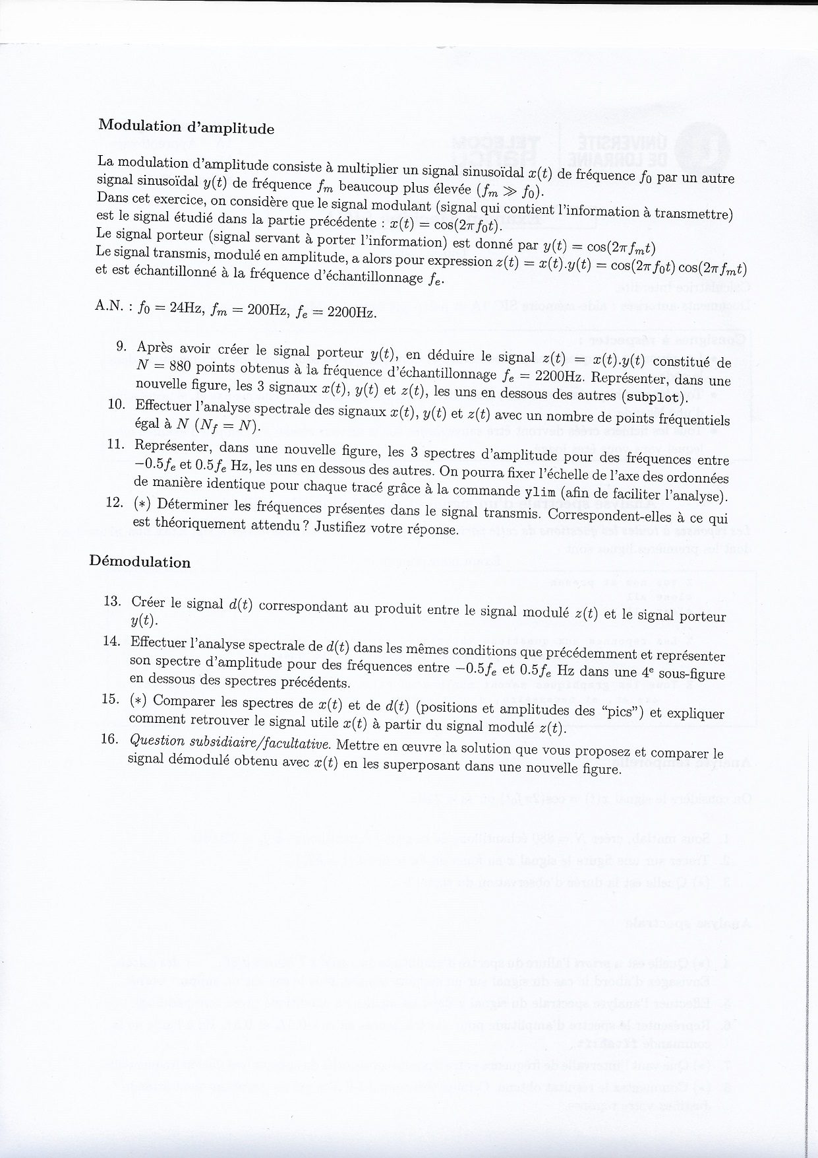

Modulation d'amplitude

La modulation d'amplitude consiste à multiplier un signal sinusoïdal (t) de fréquence fo par un autre signal sinusoïdal y(t) de fréquence fm beaucoup plus élevée (fm > fo). Dans cet exercice, on considère que le signal modulant (signal qui contient l'information à transmettre) est le signal étudié dans la partie précédente : x(t) = cos(21 fot). Le signal porteur (signal servant à porter l'information est donné par y(t) = cos(27 fmt) Le signal transmis, modulé en amplitude, a alors pour expression z(t) = x(t).y(t) = cos(27 fot) cos(27 fmt) et est échantillonné à la fréquence d'échantillonnage fe.

A.N. : fo = 24Hz, fm = 200Hz, fe = 2200Hz.

9. Après avoir créer le signal porteur y(t), en déduire le signal z(t) = x(t).y(t) constitué de

N = 880 points obtenus à la fréquence d'échantillonnage fe = 2200Hz. Représenter, dans une

nouvelle figure, les 3 signaux x(t), y(t) et z(t), les uns en dessous des autres subplot). 10. Effectuer l'analyse spectrale des signaux x(t), y(t) et z(t) avec un nombre de points fréquentiels

égal à N (N = N). 11. Représenter, dans une nouvelle figure, les 3 spectres d'amplitude pour des fréquences entre

-0.5fe et 0.5fe Hz, les uns en dessous des autres. On pourra fixer l'échelle de l'axe des ordonnées

de manière identique pour chaque tracé grâce à la commande ylim (afin de faciliter l'analyse). 12. (*) Déterminer les fréquences présentes dans le signal transmis. Correspondent-elles à ce qui

est théoriquement attendu ? Justifiez votre réponse.

**Démodulation**

13. Créer le signal d(t) correspondant au produit entre le signal modulé z(t) et le signal porteur

g(t). 14. Effectuer l'analyse spectrale de d(t) dans les mêmes conditions que précédemment et représenter

son spectre d'amplitude pour des fréquences entre -0.5fe et 0.5fe Hz dans une 4e sous-figure

en dessous des spectres précédents. 15. (*) Comparer les spectres de x(t) et de d(t) (positions et amplitudes des "pics") et expliquer

comment retrouver le signal utile x(t) à partir du signal modulé z(t). 16. Question subsidiaire/facultative. Mettre en oeuvre la solution que vous proposez et comparer le

signal démodulé obtenu avec x(t) en les superposant dans une nouvelle figure.